Phòng Giáo dục và Đào tạo ...

Đề thi Học kì 1 - Cánh diều

năm 2025

Môn: Toán lớp 3

*Thời gian làm bài: 40 phút*

*(không kể thời gian phát đề)*

**Phần 1. Trắc nghiệm.** *(3 điểm)*

*Khoanh vào chữ cái đặt trước câu trả lời đúng:*

**Câu 1.** Gấp **34** lên **5 lần** ta được:

A. 39

B. 136

C. 204

D. 170

**Câu 2.** Nhiệt độ nào phù hợp với hình dưới đây:



A. 100 oC

B. 15 oC

C. 30oC

D. 42 oC

**Câu 3.**

1

5

15

số ong là:

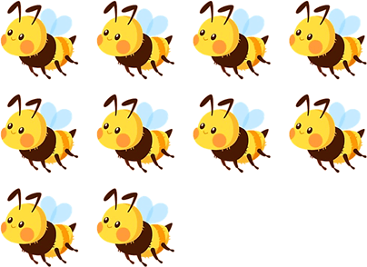

A. 3 con

B. 2 con

C. 4 con

D. 5 con

**Câu 4.** Trong các phép tính dưới đây, phép tính có kết quả lớn nhất:

A. 815 - 309

B. 906 : 3

C. 98 × 7

D. 241 + 357

**Câu 5.** Hình vẽ dưới đây có:

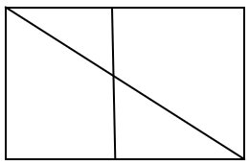

A. 3 hình chữ nhật

B. 2 hình tam giác

C. 4 hình tứ giác

D. 1 hình vuông

**Câu 6.** Đàn gà nhà Lan có 40 con gà mái, số gà trống bằng số gà mái giảm đi 5 lần. Nhà Lan có số gà trống là:

A. 200 con

B. 9 con

C. 45 con

D. 8 con

**Phần 2. Tự luận.** *(7 điểm)*

**Câu 7.** *(1 điểm)* Điền dấu >, <, = thích hợp vào chỗ chấm

a) 345 ml + 654 ml …………… 1 *l*

b) 124 g × 8 …………… 356 g + 636 g

c) 540 kg : 9 …………… 129 kg - 87 kg

d) 56 m × 7 …………… 784 m : 2

**Câu 8.** *(2 điểm)* Đặt tính rồi tính

| a) 140 + 98  ………………..  ………………..  ………………..  ………………..  ………………..  ……………….. | b) 657 - 157  ………………..  ………………..  ………………..  ………………..  ………………..  ……………….. | c) 79 × 4  ………………..  ………………..  ………………..  ………………..  ………………..  ……………….. | d) 351 : 9  ………………..  ………………..  ………………..  ………………..  ………………..  ……………….. |
| --- | --- | --- | --- |

**Câu 9.** *(1 điểm)* Tính giá trị của biểu thức:

| a) (154 + 46) × 4  = …………………………………….  = …………………………………….  = ……………………………………. | b) 872 - (208 : 8)  = …………………………………….  = …………………………………….  = ……………………………………. |
| --- | --- |

**Câu 10.** *(2 điểm)* Bác Hoa mang 350 quả táo ra chợ bán. Sau khi bán, số táo của bác giảm đi 5 lần số táo ban đầu. Hỏi bác Hoa còn lại bao nhiêu quả táo?

Bài giải

………………………………………………………………………………………….

………………………………………………………………………………………….

………………………………………………………………………………………….

………………………………………………………………………………………….

………………………………………………………………………………………….

**Câu 11.** *(1 điểm)* Cho các thẻ số 0, 4, 6.

a) Lập các số có ba chữ số khác nhau.

………………………………………………………………………………………….

b) Trong các số vừa lập, số lớn nhất là số nào? Số bé nhất là số nào?

………………………………………………………………………………………….